姓名：
日期：
SCW47P1
单元4：人类（复习）

1. 填写正确的答案。
鼻子 | 眼睛 | 舌头 | 皮肤 | 耳朵

2. 根据形状，把物体分类。

3. 连一连。

4. 写出以下食物的味道。
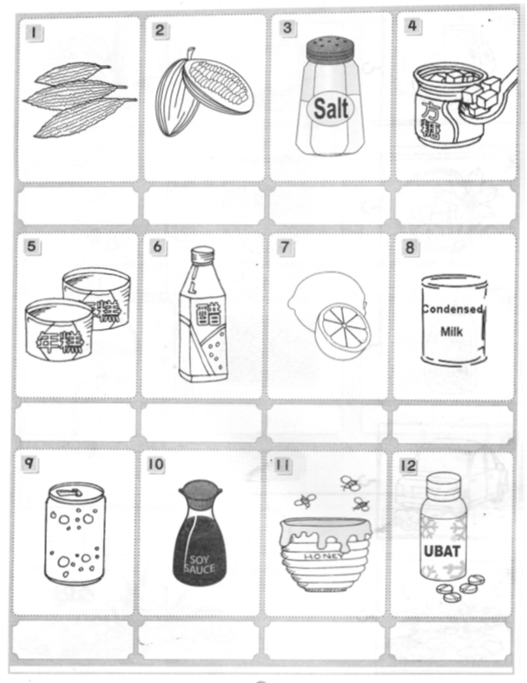
5. 把会发出声音的物体涂上颜色。

6. 填写正确的答案。
冷 | 热 | 软 | 硬 | 粗 | 滑

7. a. 以下活动应用了哪个感觉器官？写一写。

b. 他们需要什么？连一连。

